ГОСУДАРСТВЕННЫЙ СТАНДАРТ СОЮЗА ССР
ПРОБКИ
ГОСТ
13973-74
Взамен
ГОСТ 13973—68
ДЛЯ СОЕДИНЕНИЙ ТРУБОПРОВОДОВ
ПО НАРУЖНОМУ КОНУСУ
Конструкция и размеры
Plugs for tube connections on external cone.
Construction and dimensions
Постановлением Государственного комитета стандартов Совета Министров
СССР от 10 сентября 1974 г. № 2124 срок введения установлен
с 01.07.75
Проверен в 1985 г.
Несоблюдение стандарта преследуется по закону
- Пробки должны изготовляться двух исполнений.
- Конструкция и размеры пробок должны соответствовать
указанным на черт. 1 и 2 и в таблице.
Издание официальное
★
Перепечатка воспрещена
Переиздание. Январь 1988 г
1П

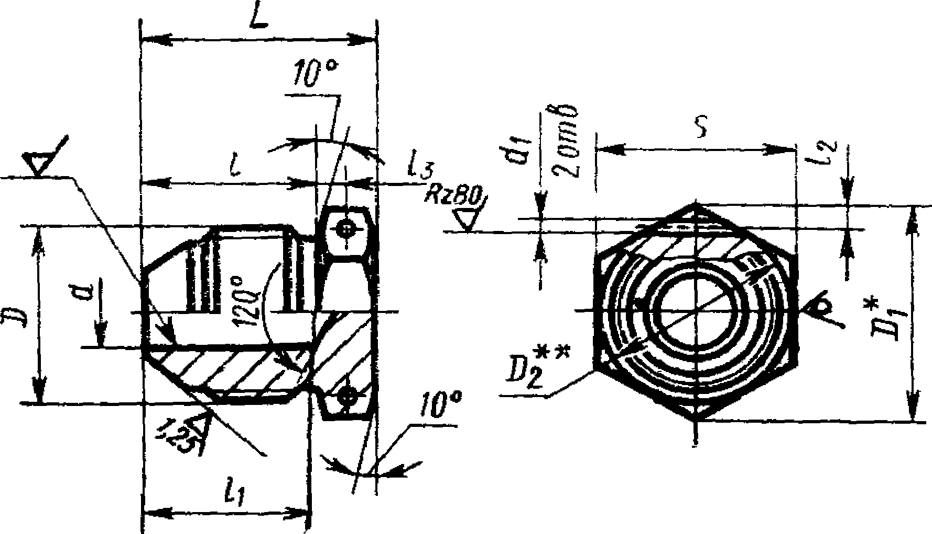
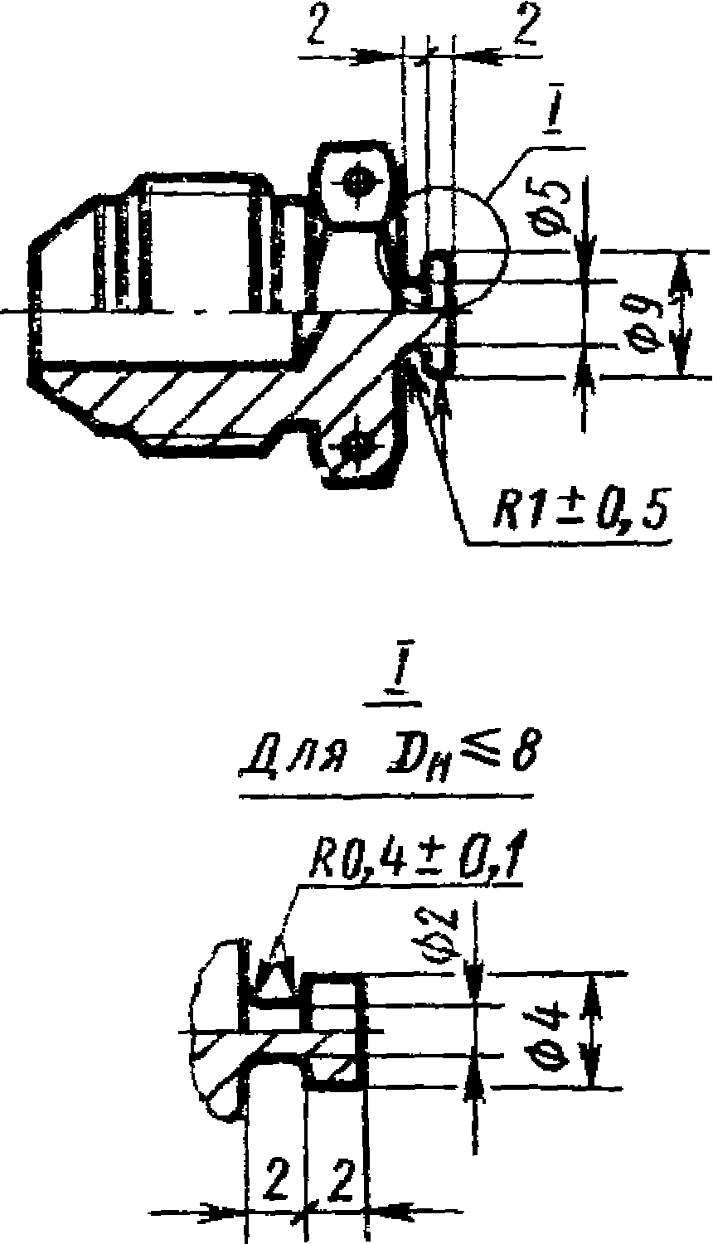
R240/

V (V)

Исполнение 1
КгчО,
V (уО
OzSD

Исполнение 2
Потальное-см черт J
Для В_{н}^28
1 | pm—in⁻"
 | R1 ± 0,5 I
Li
е »»
* Размер для справок
** D_{s}**S.

Черт. 1 Черт. 2

Наружный  диаметр труб  D  и | Применяе-  мость | d | di  Пред.  откл.  +0,12  -0.06 | О | Dx
3 |  | — | 1,0 | М8Х1 | 11,5
4 |  |  | 1,2 | М10Х1 | 13,8
6 |  |  |  | М12Х1 | 16,2
8 |  |  | 1,5 | М14Х1 | 19,6
10 |  | 7,5 |  | М16Х1
12 |  | 9,5 |  | М20Х1,5 | 25,4
14 |  | 11,5 |  | М22Х1.5 | 27,7
16 |  | 13,5 |  | М24Х1,5 | 31,2
18 |  | 15,5 |  | М27Х1,5 | 34,6
20 |  | 17,0 |  | М30Х1.5 | 36,9
22 |  | 19,0 |  | МЗЗХ2 | 41,6
25 |  | 22,0
28 |  | 25,0 |  | М39Х2 | 47,3
30 |  | 27,0
32 |  | 28,0 | 2,0 | М42х2 | 53,1
34 |  | 30,0 |  | М45Х2
36 |  | 32,0 |  | М48Х2 | 57,7
38 |  | 34,0

S | г и и |  |  | 13 |  | L | Масса 100 шт., кг
 | Пред. откл. |  |  | Номин. | Пред.  откл. |  | Алюми-  ниевый  сплав | Сталь
 | ±0,3 | -1.0 | ±0,2
10 | 13 | — | 1,2 | 2,5 | ±0,2 | 18 | , | 0,58
12 | 14 |  | 1,5 |  |  | 19 | ■—■ | 0,98
14 | 15 |  |  | 3,0 |  | 21 | 0,60 | 1,68
17 |  |  | 2,0 |  |  |  | 0,87 | 2,42
 | 16 | 17 |  |  |  | 22 | 0,89 | 2,48
22 | 20 | 20 |  |  |  | 26 | 1,41 | 3,93
24 |  |  |  |  |  |  | 1,90 | 5,30
27 | 21 | 21 |  | 3,5 | ±0,25 | 28 | 2,48 | 6,92
30 |  |  |  |  |  |  | 3,13 | 8,72
32 | 22 |  |  | 4,0 |  | 30 | 4,09 | 11,40
36 | 26 | 24 |  |  |  | 34 | 4,55 | 12,70
 |  |  |  |  |  |  | 5,65 | 15,75
41 | 27 | 32 |  |  |  | 35 | 6,18 | 17,23
 |  |  |  |  |  |  | 6,10 | 17,05
46 |  |  | 2,5 |  |  | 36 | 6,76 | 18,80
 | 28 |  |  |  |  |  | 8,14 | 22,70
50 | 29 | 33 |  |  |  | 37 | 9,03 | 25,20
 |  |  |  |  |  |  | 9,20 | 25,70
ГОСТ 13973—74 С.

Пример условного обозначения пробки кспол
нения 1 к трубопроводу D_{H} = 12 мм из алюминиевого сплава:
Пробка 1—12—31А ГОСТ 13973—74
То же, из стали марки 45:
Пробка 1—12—22А ГОСТ 13973—74
То же, из стали марки 12Х18Н9Т:
Пробка 1—12—13А ГОСТ 13973—74
То же, из стали марки 13Х11Н2В2МФ:
Пробка 1—12—11А ГОСТ 13973—74
То же, для изделий общего применения:
Пробка 1—12—31 ГОСТ 13973—74
Пробка 1—12—22 ГОСТ 13973—74
Пробка 1—12—13 ГОСТ 13973—74
Пробка 1—12—11 ГОСТ 13973—74
Пример условного обозначения пробки испол
нения 2 к трубопроводу D=12 мм из алюминиевого сплава:
Пробка 2—12—31А ГОСТ 13973—74
То де, из стали марзи 45:
Пробка 2—12—22А ГОСТ 13973—74
То же, из стали марки 12Х18Н9Т:
Пробка 2—12—13А ГОСТ 13973—74
То же, из стали марки 13X11Н2В2МФ:
Пробка 2—12—11А ГОСТ 13973—74
То же, для изделий общего применения:
Пробка 2—12—31 ГОСТ 13973—74
Пробка 2—12—22 ГОСТ 13973—74
Пробка 2—12—13 ГОСТ 13973—74
Пробка 2—12—11 ГОСТ 13973—74
- Резьбовая часть пробок — по ГОСТ 13955—74.
- Маркировать и клеймить — по ГОСТ 13977—74.
- Технические условия — по ГОСТ 13977—74.

